Business and Entity Model

Contents

Business and Data Model 2

Projects 2

Tasks 2

Users 2

Chats 2

Messages 2

Mongoose ORM 3

# 

# Business and Data Model

Biznis model(model podataka) našeg projektra sastoji se iz 5 modela odnosno klasa koje se mapiraju u iste Entity modele u bazi, zbog prirode podataka i problema, i to su:

## Projects

Projekti u našoj domenskoj logici se sastoje od naziva projekta, vođe projekta, task-ova koje poseduju i svih ostalih učesnika na projektu.

## Tasks

Task-ovi u našoj domenskoj logici se sastoje od naziva taska, tekst task-a, projekata kome pripada i liste user-a koji su zaduzeni za njega.

## Users

User-i u našoj domenskoj logici se sastoje od email-a, username-a, password-a, i pomoćnog polja koje kazuje da li je admin ili ne.

## Chats

Chat-ovi poseduju samo polje koje sadrži učesnike određenog chat-a.

## Messages

Messages imaju polja koje predstavljaju autora poruke, tekst poruke kao i za koji chat su vezane.

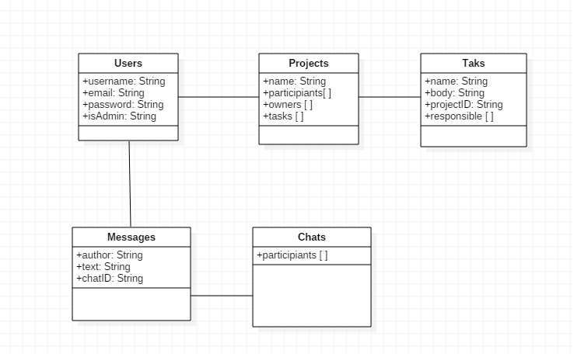

# Mongoose ORM

U projektu smo kao maper koristili biblioteku “Mongoose” koje služi kao objekto-relacioni maper. Njemu se zadaje šema po kojoj želimo da se objekti mapiraju u bazi i posudje neke od funkcija koje u pozdaini komuniciraju sa bazom i implementiraju Repository pattern.